PROVA DI SCIENZE
ISTRUZIONI GENERALI

Fai la massima attenzione a queste istruzioni.
Troverai nel fascicolo 17 domande di scienze.
Le domande hanno tre possibili risposte, ma una sola è quella giusta. Prima di ogni risposta c’è una lettera dell’alfabeto.
Per rispondere metti una crocetta nel quadratino a sinistra della risposta che ritieni giusta, come nell’esempio seguente.

Esempio 1

1. Quanti minuti ci sono in 1 ora?

□ A. 30
□ B. 60
□ C. 90

È stata messa una crocetta nel quadratino corrispondente alla lettera ‘B’ perché in 1 ora ci sono 60 minuti.
Se non sei sicura/o di una risposta, segna la risposta che ti sembra giusta e continua con la domanda successiva.
Se ti accorgi di aver sbagliato, puoi correggere scrivendo NO accanto alla risposta sbagliata e mettendo una crocetta nel quadratino della risposta che ritieni giusta, come nell’esempio seguente.

Esempio 2

2. Quante ore ci sono in 2 giorni?

NO □ A. 12
□ B. 24
□ C. 48

In questo esempio la prima risposta ‘A’ (sbagliata) è stata corretta con la risposta ‘C’ (che è quella giusta).Deve comunque essere chiaro qual è la risposta che intendi dare. Non scrivere con la matita, usa soltanto una penna nera o blu.
Hai a disposizione 45 minuti per rispondere alle domande. L’insegnante ti dirà quando cominciare a lavorare. Quando l’insegnante ti comunicherà che il tempo è finito posa la penna e chiudi il fascicolo.
Se finisci prima, puoi chiudere il fascicolo e aspettare la fine, oppure puoi controllare le risposte che hai dato.
Non iniziare a lavorare finché l’insegnante non te lo dirà.

- Pippo, un pesce rosso molto vivace, nuota nella sua vaschetta.
A che cosa servono le pinne del pesce?
□ A. Per muoversi
□ B. Per riprodursi.
□ C. Per respirare.

- Scopri gli intrusi
vite cane gatto sasso
topo palla auto
rosa erba
□ A. sasso auto palla
□ B. cane topo gatto
Esseri viventi
□ C. rosa vite erba

- Sul tavolo ci sono dei dolcetti caldi Aurela li vede li prende
Cosa non ha usato tra ….
□ A. Udito.
□ B. Vista.
□ C. Tatto.

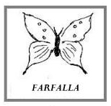
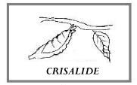
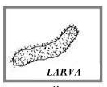
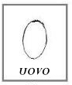
- Fai ordine prima c’è

1 2 3 4

□ A. 2, 1, 3, 4.
□ B. 2, 3, 1, 4.
□ C. 2, 1, 4, 3.

- E’ un mammifero?
□ A. La vespa.
□ B. Il delfino.
□ C. La rondine.

- A che cosa servono i canini o le zanne degli animali carnivori?
□ A. A strappare i pezzi di carne.
□ B. A masticare i pezzi di carne.
□ C. A tagliare la carne in pezzettini.

- La pianta nella nostra scuola gira le sue foglie verso la finestra perché..
□ A. cerca la luce .
□ B. cerca l’aria più fresca.
□ C. vuole uscire .

- Chi può prodursi il cibo da solo?
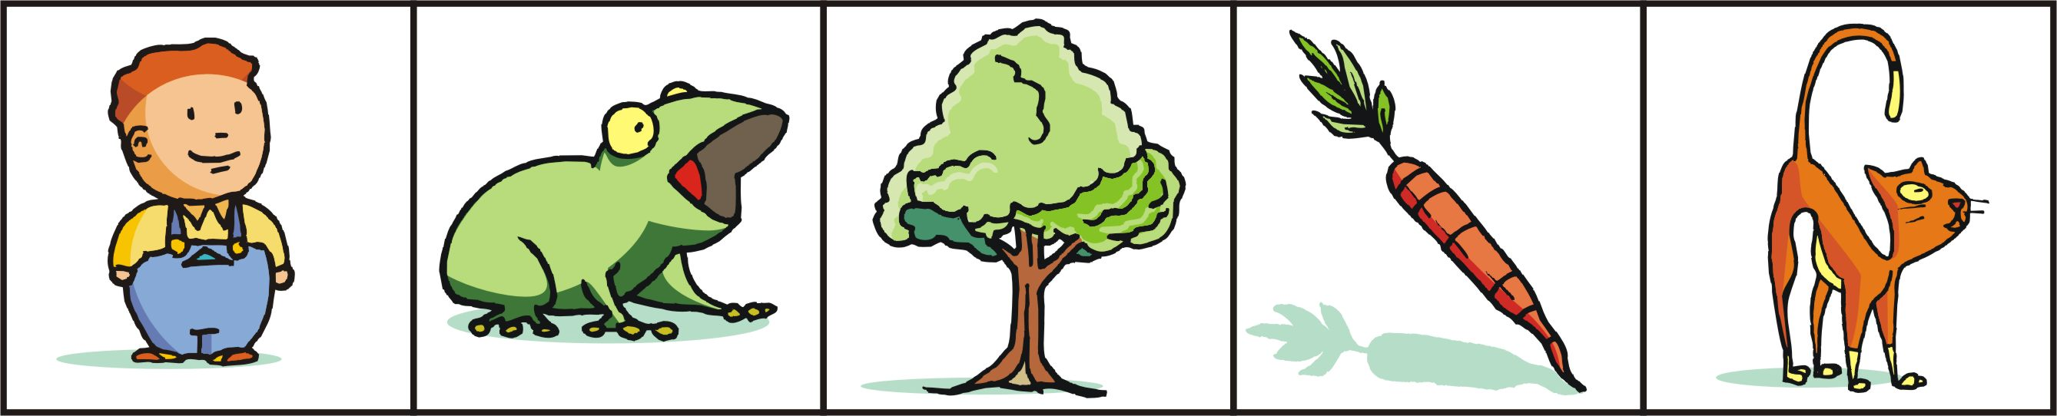
1 2 3 4 5

□ A. 3 e 4.
□ B. 1 e 2.
□ C. 2 e 5.

- Con quale strumento Sara può vedere le stelle lontanissime?
□ A. Microscopio.
□ B. Telescopio.
□ C. Binocolo.

- La maestra ha consegnato a Aurela tre blocchi di pongo di colori diversi ma delle stesse dimensioni ha usato tutto il pongo per ciascun pezzo

Quanto pesano gli alimenti realizzati?
□ A. La castagna, la torta e il cornetto hanno lo stesso peso.
□ B. La castagna e il cornetto hanno lo stesso peso.
□ C. La torta pesa di meno

- Se viene riscaldato un pezzo di ghiaccio passa da
□ A. Liquido, solido, gassoso.
□ B. Solido, gassoso, liquido.
□ C. Solido, liquido, gassoso.

- Dove si producono i derivati della vite ?
□ A. Nelle cantine
□ B. Nei salumifici.
□ C. Nei pastifici.

- Maria mette nel congelatore una bottiglia d’ acqua; dopo qualche ora l’acqua è diventata ghiaccio.Cosa è successo ?

□ A. E’solidificata.
□ B. E’ evaporata.
□ C. E’ fusa.

- Nella scuola ci sono oggetti simili a questo servono a

Quale comportamento richiede il cartello?

□ A. Annaffiare il giardino .
□ B. Spegnere fuochi .
□ C. Accendere fiamme .

- I bambini hanno le carie, come si può prevenire?
□ A. Mangiando alla stessa ora
□ B. Mettendo l’apparecchio
□ C. Lavando i denti dopo i pasti.

- Durante una gita nel bosco cosa si deve fare per rispettare l’ambiente

□ A. Raccogliere tutti i fiori di specie protette.
□ B. Gettare i rifiuti nei cestini
□ C. Bruciare i resti della colazione al sacco

